A MAIOR CÂMERA DIGITAL DO MUNDO QUE CAPTA ATÉ POEIRA LUNAR

A maior câmera do mundo do observatório de Vera C. Rubin, na Cordilheira dos Andes, é tão potente que capta poeira lunar.

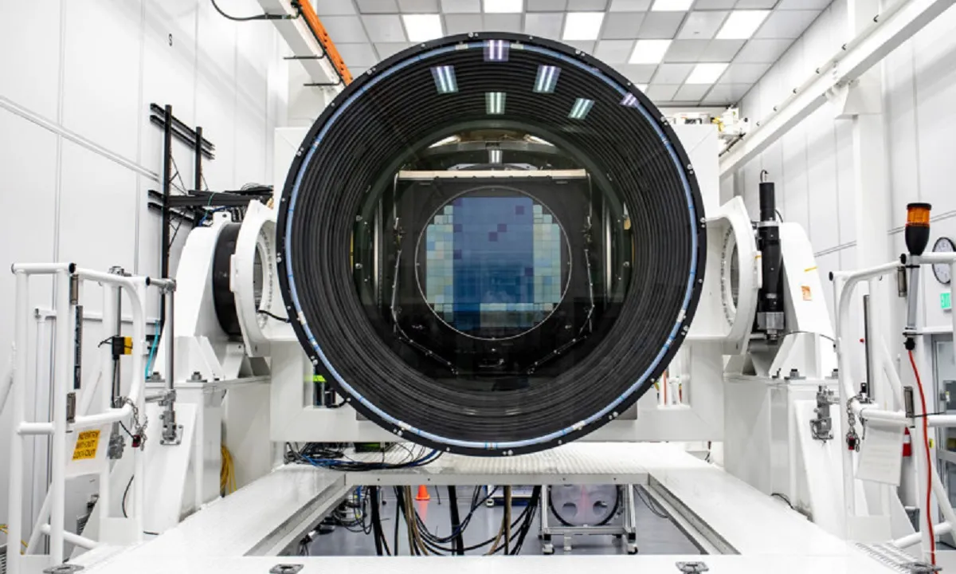

LSST ou Legacy Survey of Space and Time é a maior câmera do mundo sendo desenvolvida pelo SLAC (Centro de Aceleração Linear de Stanford), atualmente a câmera não está totalmente completa a previsão é de ficar pronta em maio de 2023 e irá ao observatório de Vera C. Rubin, na Cordilheira dos Andes, em 2024, para tirar suas primeiras fotos, atualmente ela está em São Francisco na California.

Ficando a uma altura de 1,65 metros, a câmera pesa 3 toneladas, tem uma lente de 8,4 metros e terá a capacidade de gerar imagens com 3,2 bilhões de pixels e programada para registrar 30 terabyts, equivalentes a 6 milhões de gigabytes, isso é 800mil vezes melhor do que uma câmera normal de celular de 8 megapixels poderia conseguir.

Os principais objetivos dessa câmera são: desvendar o mistério da matéria escura até hoje não descoberta; mapear a Via Láctea; e desvendar os mistérios que não pudemos ver até hoje. A câmera deve operar no observatório com estes objetivos principais por 10 anos e se espera que ela possa captar cerca de 20 bilhões de galáxias.

FONTES:

<https://www.lsst.org/>

[The world’s largest digital camera has a sensor resolution the same as 266 iPhones](https://youtu.be/s76FviIkxIs)

[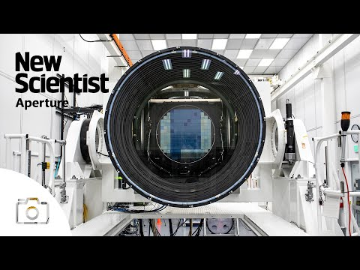](https://youtu.be/s76FviIkxIs)

https://www.newscientist.com/article/2342381-astronomers-have-unveiled-the-worlds-largest-digital-camera/